Stempeladapter
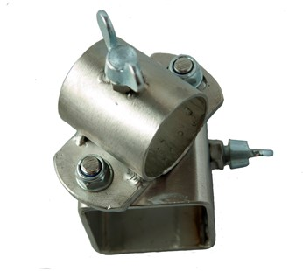
Voor het bevestigen van de waterafzuigunit RVS.
Verkrijgbaar in de maten:
30x30
40x40
40x50
50x50

